关于举办2018年全国职业院校建设教育杯职业技能竞赛——
高职组建筑智能化工程技术创新应用赛项培训活动的通知

各参赛院校的指导教师、参赛学生：
为顺利举办2018年全国职业院校建设教育杯职业技能竞赛——高职组建筑智能化工程技术创新应用赛项，应广大参赛院校要求，深圳市同立方科技有限公司定于2018年11月14日-18日在广东省东莞市组织竞赛培训活动。现就有关事项通知如下：
一、培训内容
时间 |  | 事项 | 内容 | 培训形式
14日 | 全  天 | 培训报到 | 酒店入住、场地熟悉
15日 | 上  午 | 竞赛培训介绍 | 竞赛规程、竞赛任务书、竞赛设备介绍
15日 | 下  午 | 竞赛设备工艺 | 1.管理区设备设计与安装；  2.管理区设备设计与连接；  3.管理区与控制区设计与连接；  4.通信网络系统的配置与管理 | 专题讲座  实操训练
16日 | 全  天 | 控制区DDC  编程 | 1.DDC控制器硬件配置与管理；  2.DDC基本编程；  3.中央空调新回风系统编程控制；  4.智能照明系统的编程控制 | 专题讲座  实操训练
17日 | 全  天 | 系统集成  设计与管理 | 1.系统网络拓扑结构熟悉  2.Niagara 4 集成开发软件熟悉  3.中央空调新回风系统组态编程与监控管理  4.智能照明系统的系统组态编程与监控管理 | 专题讲座  实操训练
18日 | 上  午 | 竞赛培训总结 | 赛题研讨与问题总结等
18日 | 下  午 | 安全返程
二、培训对象
各参赛院校的指导教师、参赛学生。
三、培训时间和地点
1.培训时间：2018年11月14日—18日（14日全天报到，18日下午返程）。
2.培训地点：东莞职业技术学院。
院校地点：东莞市松山湖高新技术产业开发区大学路3号。
3.报到地点：东莞大岭山君逸酒店。
酒店地点：东莞市大岭山镇教育路197号（松山湖松湖烟雨元岭入口）。
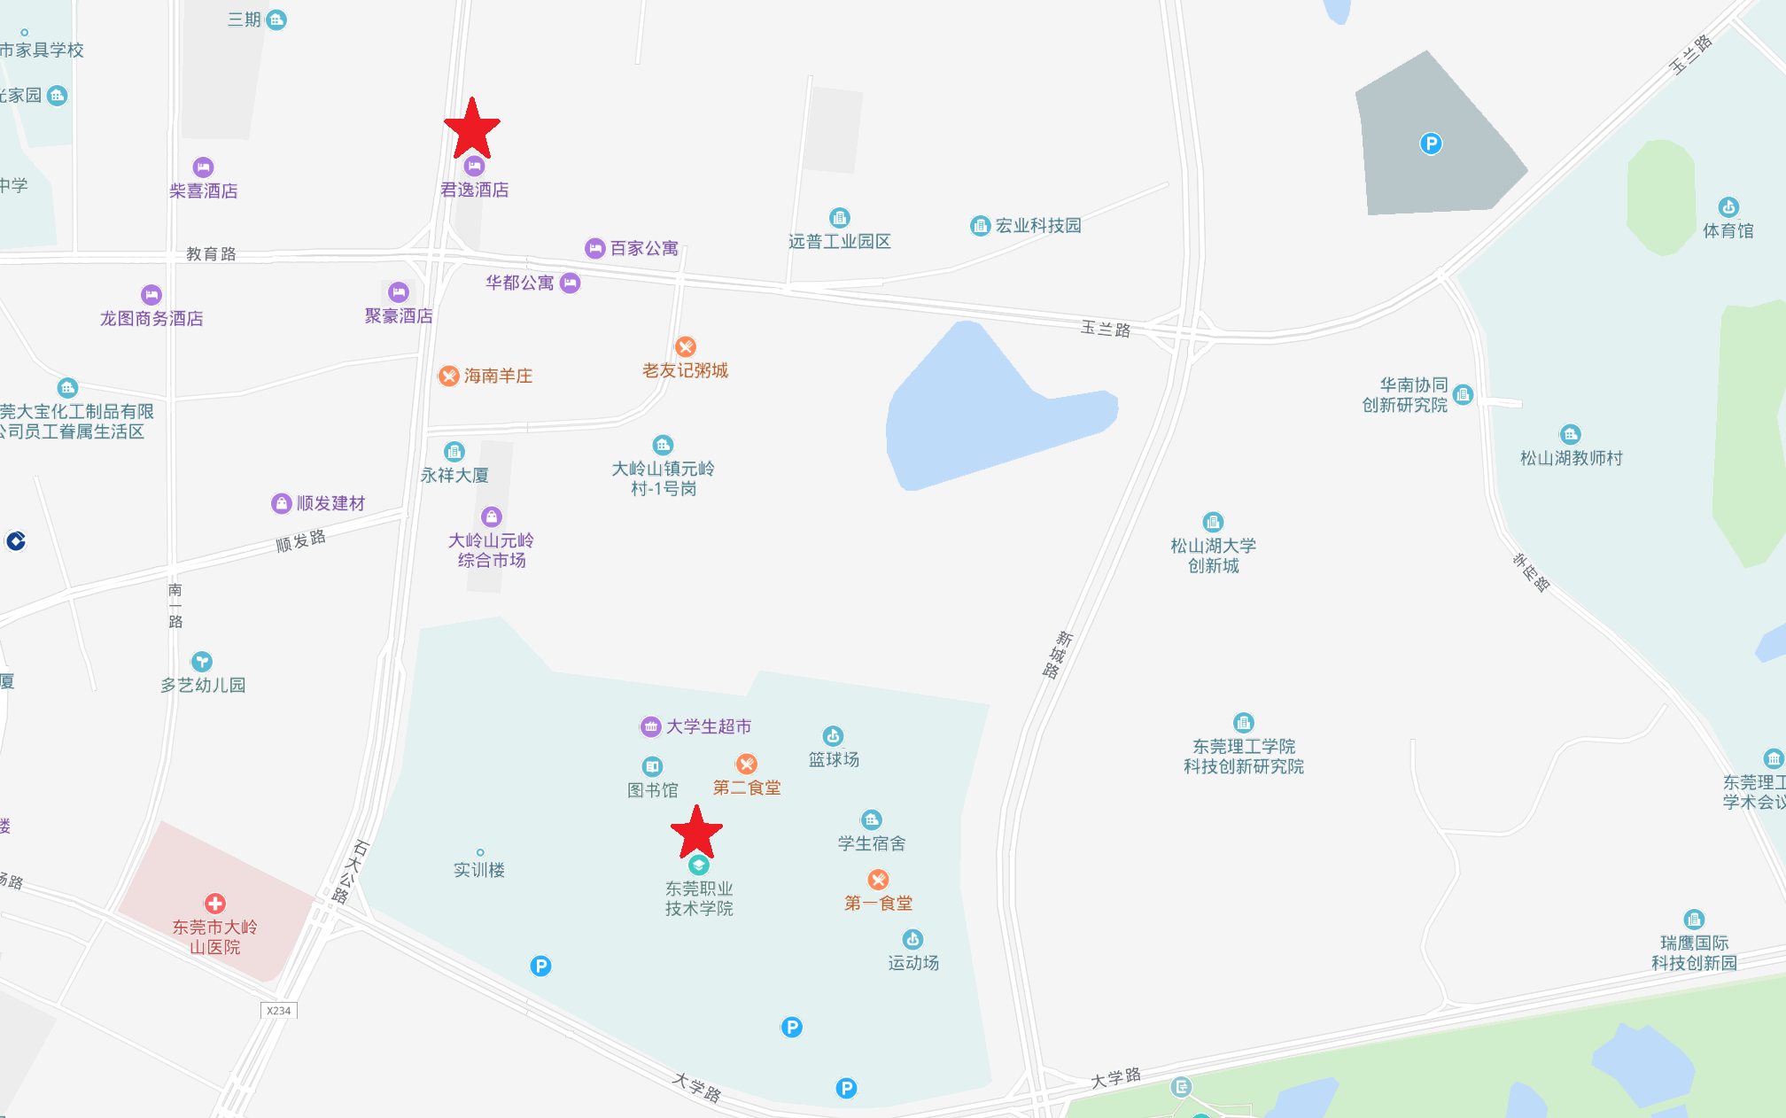
四、乘车路线
请参会人员自行到达报到酒店，乘车路线如下：
1.东莞火车站—>报到酒店：在“东莞火车站[石龙侧公交站]站”上车，乘坐公交826路，在“大岭山国税局站”下车，步行至酒店。
2.东莞东火车站—>报到酒店：在“东莞东火车站”上车，乘坐公交818路，在“大朗广场站”下车并换乘公交833路，在“公安分局[松山湖]站”下车，步行至酒店。
3. 深圳宝安机场—>报到酒店：乘机场巴士到达市区；再乘坐公交或出租至酒店。
五、培训费用
1.本次培训不收取培训费用。培训活动完全自愿。
2.参加培训人员的交通费、食宿费均自理。住宿统一安排。
六、报名办法及联系方式
1.请填写《培训回执》并于11 月 11 日前发送邮件至liut@icubespace.com。

2.培训活动联系人：刘涛 13828714782 刘保亮 13925256040
附件：培训回执。

深圳市同立方科技有限公司
2018年10月30日
附件：
培训回执

单位名称
通讯地址
纳税人识别号
人员 | 姓名 | 性别 | 职务 | 手机 | 电子邮箱
领队
指导教师
指导教师
参赛学生
参赛学生
住宿要求 | 1、要求预订房间数量： 个（其中，标准间： 个；单间 个）。  2、住宿相关要求：（例如，要求与其他人合住等）。
交通信息 | 1、到达信息：  到达地点：□深圳罗湖火车站 □深圳北站 □深圳东站 □深圳宝安机场  到达日期：11月 日 到达时间： 时 分 火车车次或航班：
交通信息 | 2、返程信息：  返程地点：□深圳罗湖火车站 □深圳北站 □深圳东站 □深圳宝安机场  返程日期：11月 日 出发时间： 时 分 火车车次或航班：
其他要求

